1.

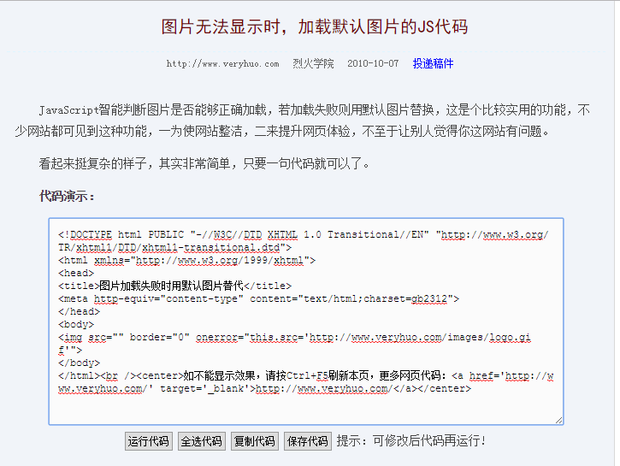

2.轮播图小圆点那里有一点小问题